# Linux/centos和ubuntu安装网络配置和ssh服务开启

## Centos7安装，网络配置和ssh服务开启：

**选择自定义类型配置：**

**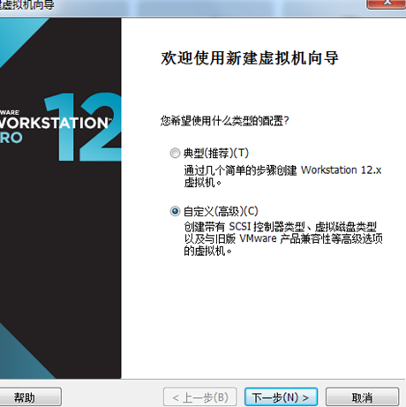**

**导入安装程序映像文件路径，选择稍后安装操作系统：**

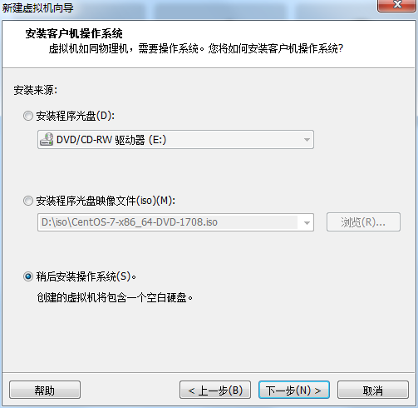

**确定安装操作系统类型：**

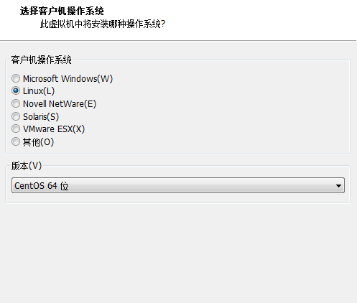

**之后一直选择默认选项，完成安装。**

**在虚拟机设备设置中将映像文件导入：**

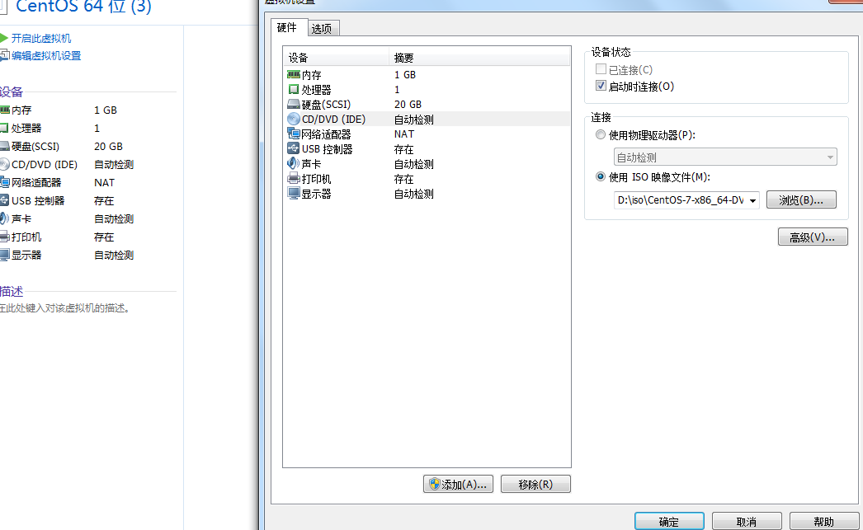

**开启虚拟机**

**选择install centos7:**

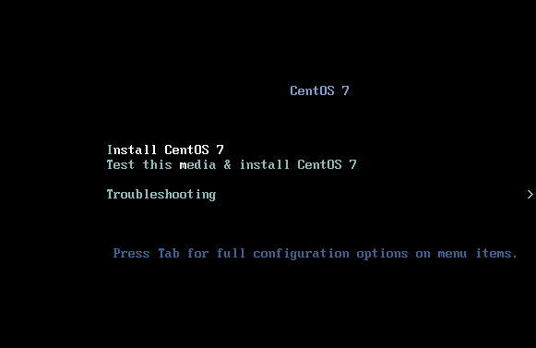

**选择英语：**

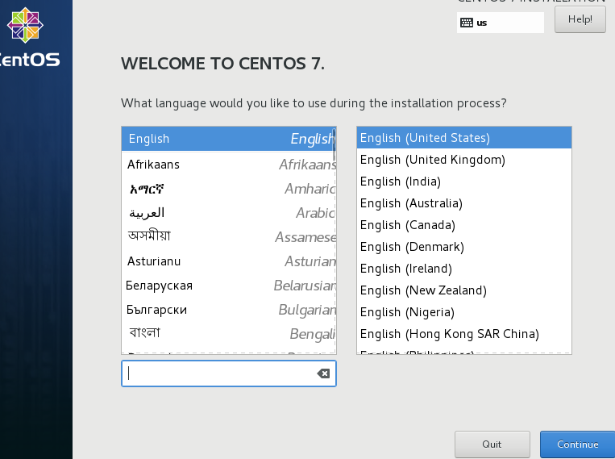

**进行软件选择项设置，选择第一个，不需要图像界面：**

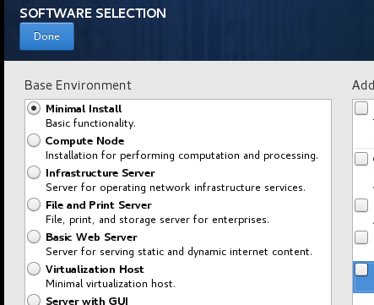

**磁盘分区自动分区：**

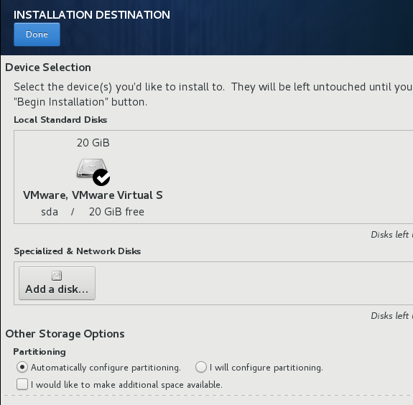

**设置root password为root**

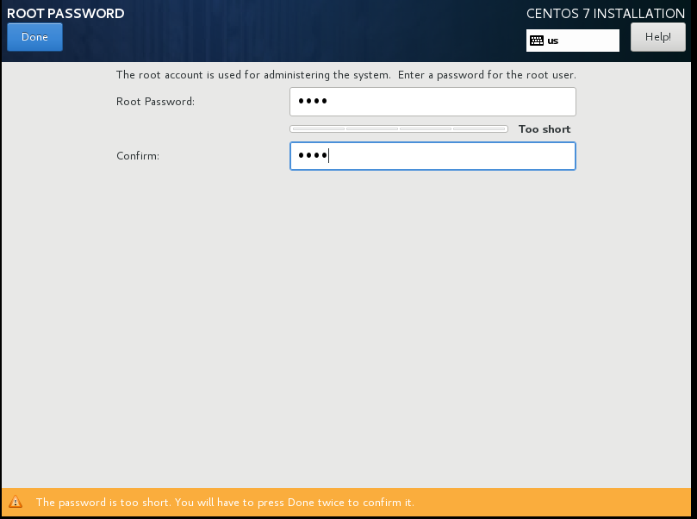

**等待安装完成，点击右下角reboot重启：**

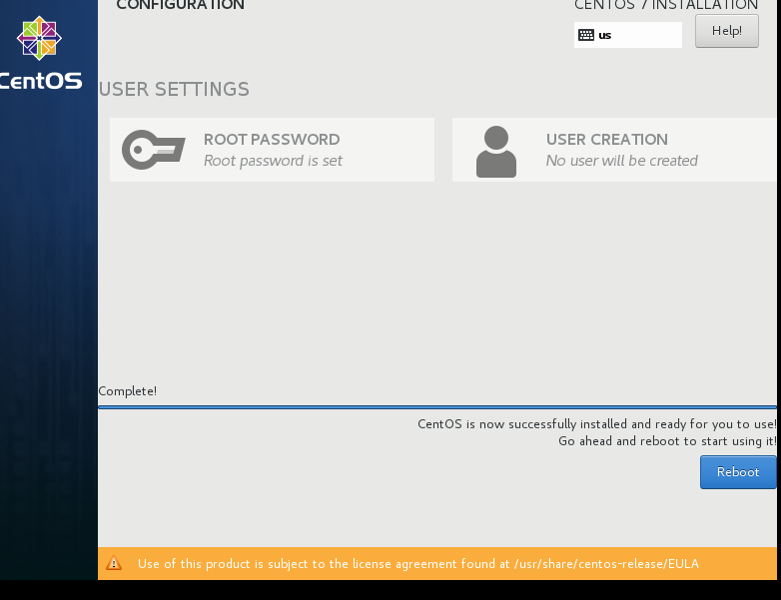

### Centos7网络配置：

**登陆之后通过命令行 cd /etc/sysconfig/network-scripts/**

**vi ifcfg-ens33对配置文件进行设置**



**将ONBOOT=no 改为yes**

**BOOTPROTO=static**

**IPADDR=192.168.0.111**

**GATEWAY=192.168.0.1**

**DNS1=180.76.76.76**

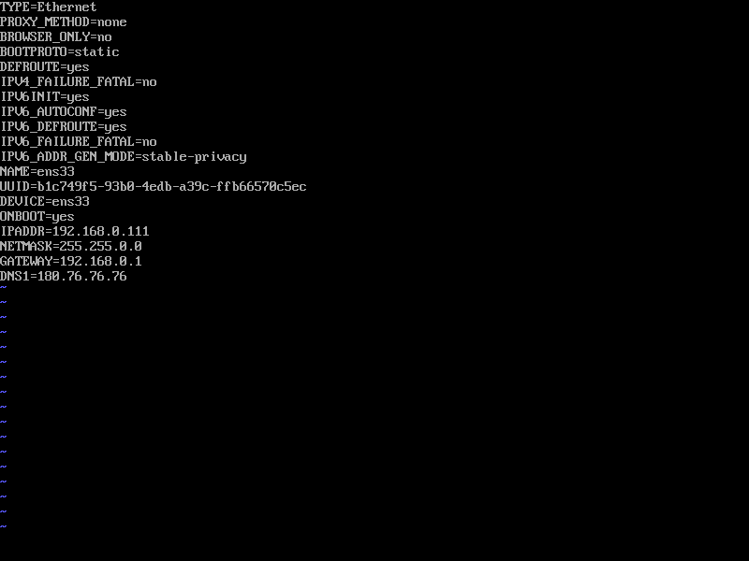

**Esc :wq退出。**

**使用命令行service network restart进行网络重启**

**输入ifconfig查看网络地址。**

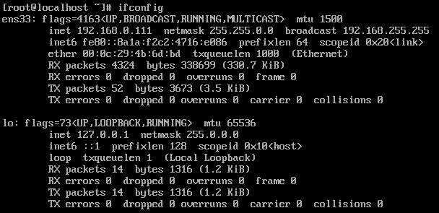

**Centos7 ssh服务配置：**

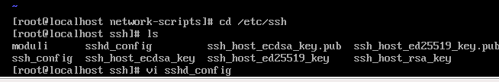

将port22

ListenAddress

permitRootlogin yes

passwordAuthentication yes前面#去掉，退出编辑

使用命令行service sshd start对sshd服务进行开启

检查sshd是否开启ps –e | grep sshd返回如下表示开启：



打开xshell:输入虚拟机id:

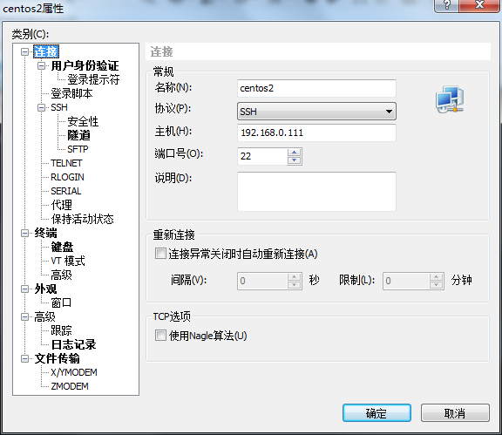

输入用户名;

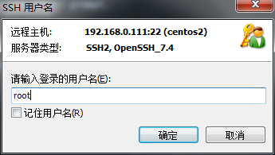

输入密码：

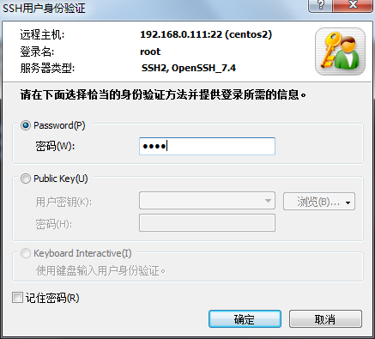

连接成功：

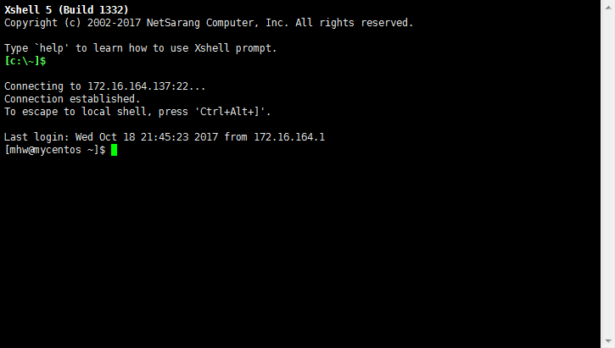

## ubuntu安装，网络配置和ssh服务开启：

**选择自定义类型配置：**

****

**导入安装程序映像文件路径，选择稍后安装操作系统：**

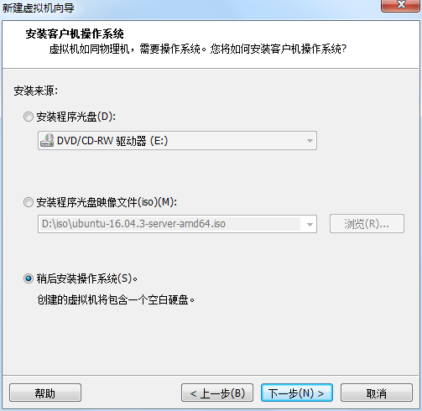

**确定安装操作系统类型：**

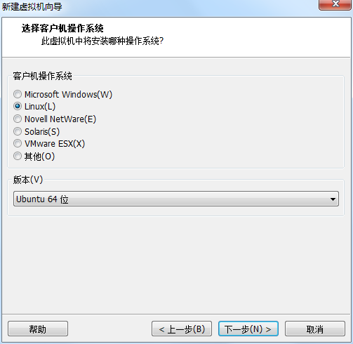

**之后一直选择默认选项，完成安装。**

**在虚拟机设备设置中将映像文件导入：**

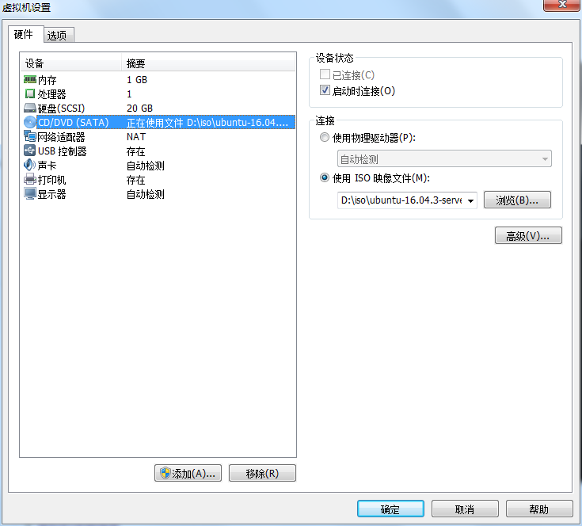

**开启虚拟机**

**语言设置选择英文：**

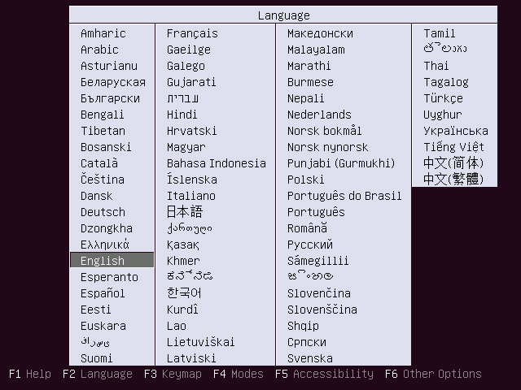

安装ubuntu servier:

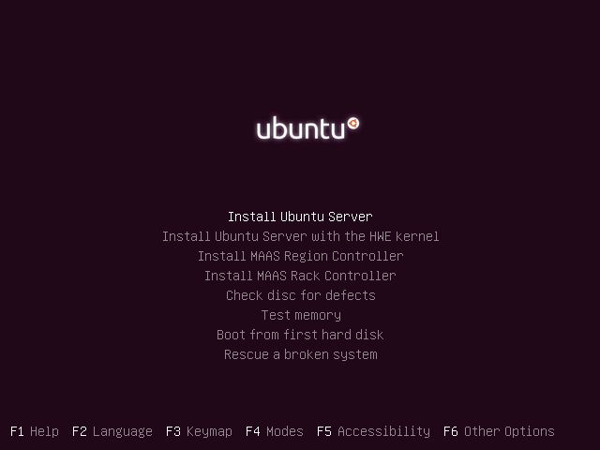

Installation process语言设置选择英文：

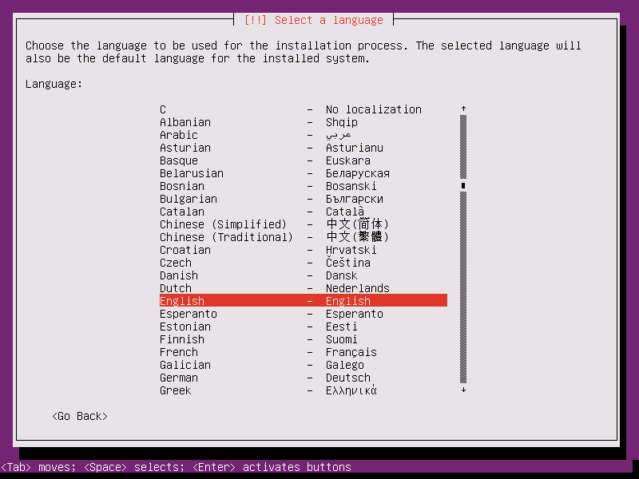

设置地址选其他

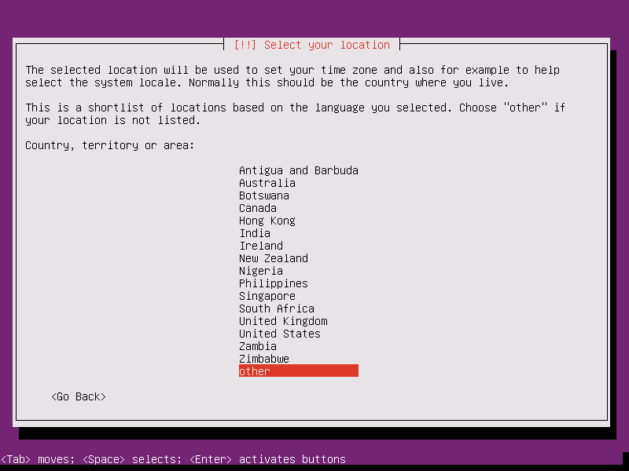

选asia

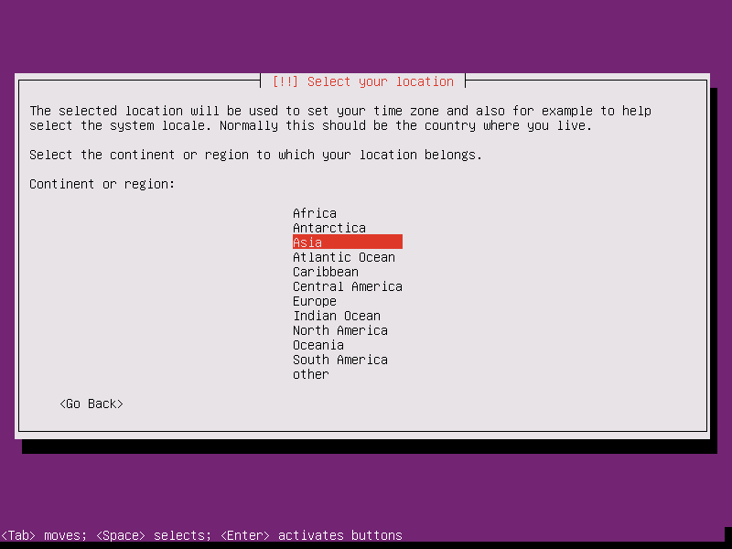

选china

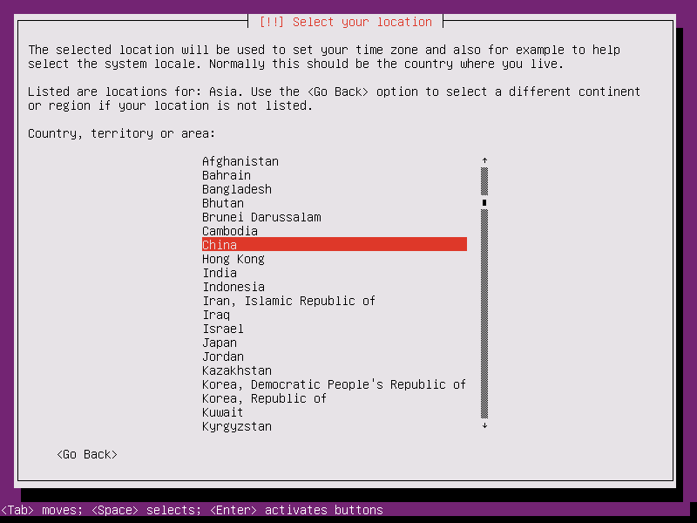

之后一直默认进行安装。

设置用户名

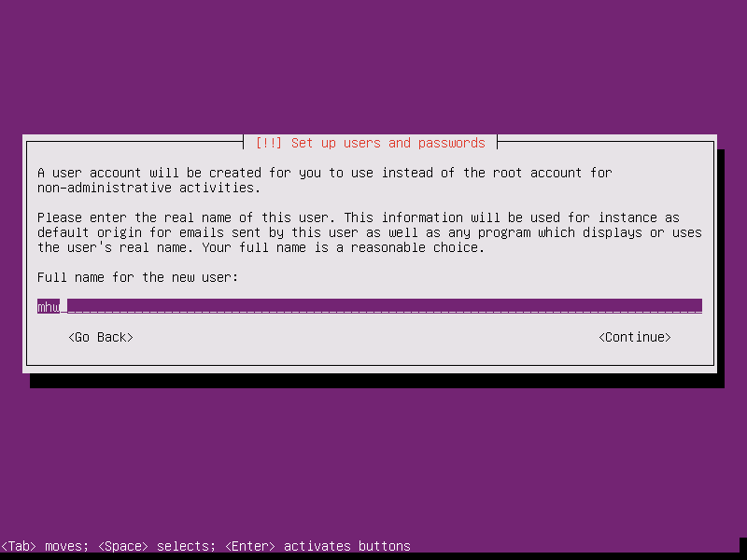

确认使用weak password

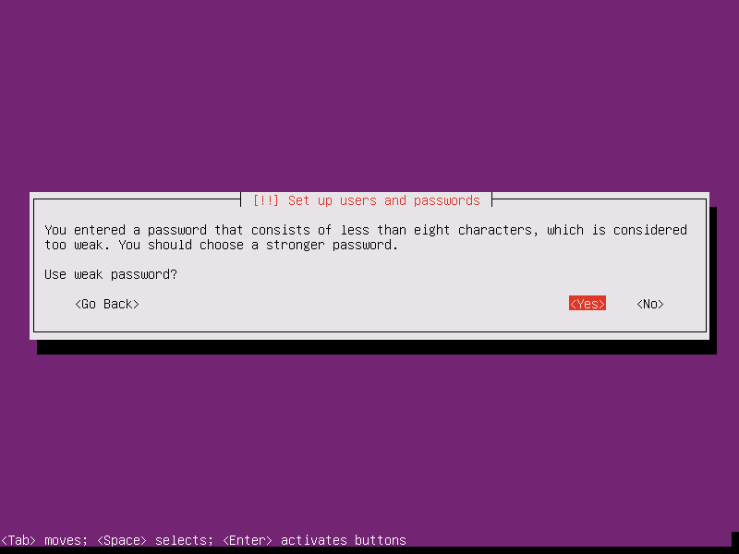

之后选择默认选择：进行安装

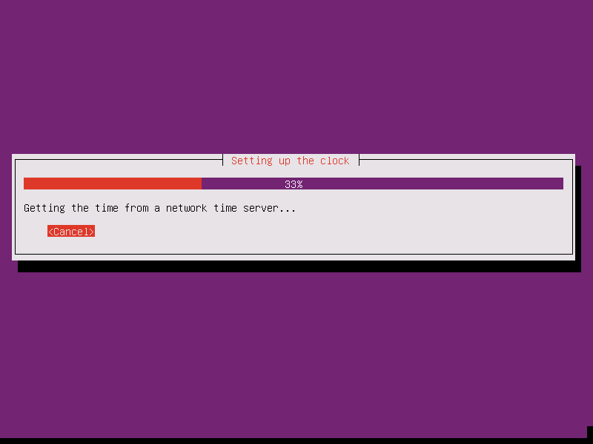

选择第二个自动分区

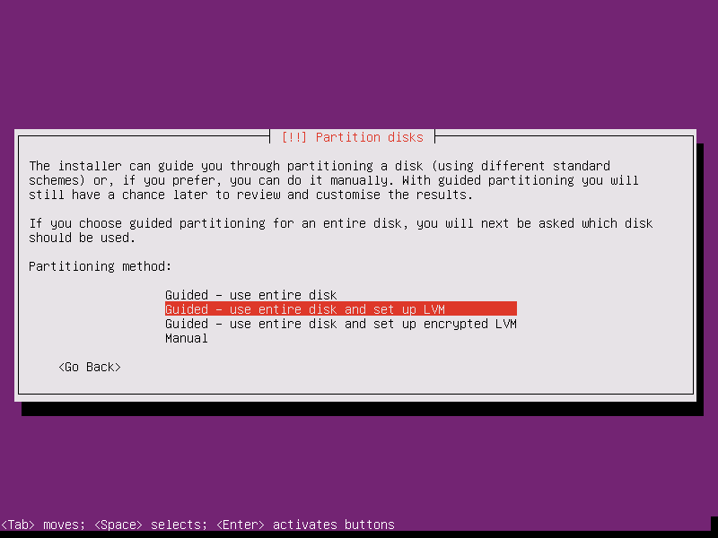

选择默认继续安装，不设置其他

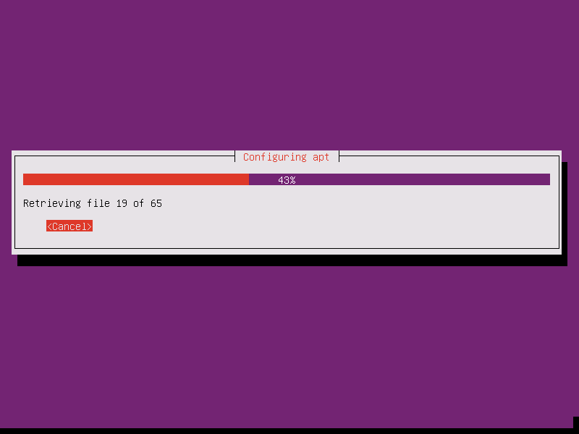

默认默认，一直enter安装完成。进入如下界面输入用户名密码登录。

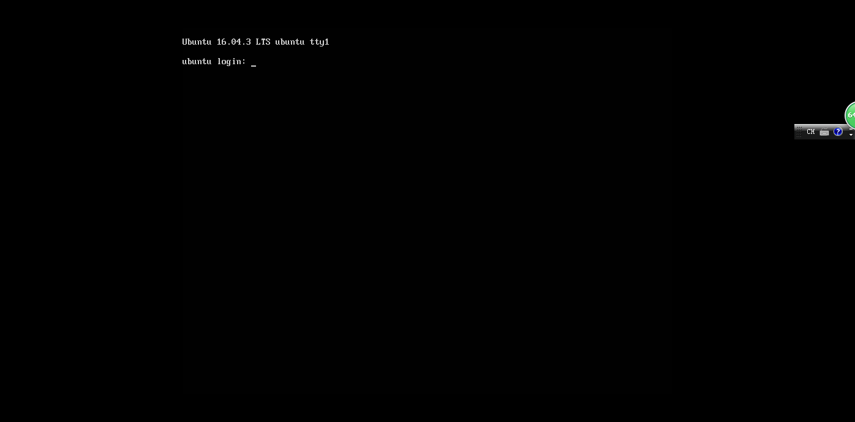

### Centos配置网络：

[输入命令sudo vi /etc/network/interfaces](http://jingyan.baidu.com/album/76a7e409daca52fc3b6e15e5.html?picindex=8" \t "_self)

[输入：修改如下](http://jingyan.baidu.com/album/76a7e409daca52fc3b6e15e5.html?picindex=8" \t "_self)

[iface ens33 inet static](http://jingyan.baidu.com/album/76a7e409daca52fc3b6e15e5.html?picindex=8" \t "_self)

[address 192.168.0.112](http://jingyan.baidu.com/album/76a7e409daca52fc3b6e15e5.html?picindex=8" \t "_self)

[netmask 255.255.0.0](http://jingyan.baidu.com/album/76a7e409daca52fc3b6e15e5.html?picindex=8" \t "_self)

[gateway 192.168.0.1](http://jingyan.baidu.com/album/76a7e409daca52fc3b6e15e5.html?picindex=8" \t "_self)

[Ctrl+x保存退出](http://jingyan.baidu.com/album/76a7e409daca52fc3b6e15e5.html?picindex=8" \t "_self)

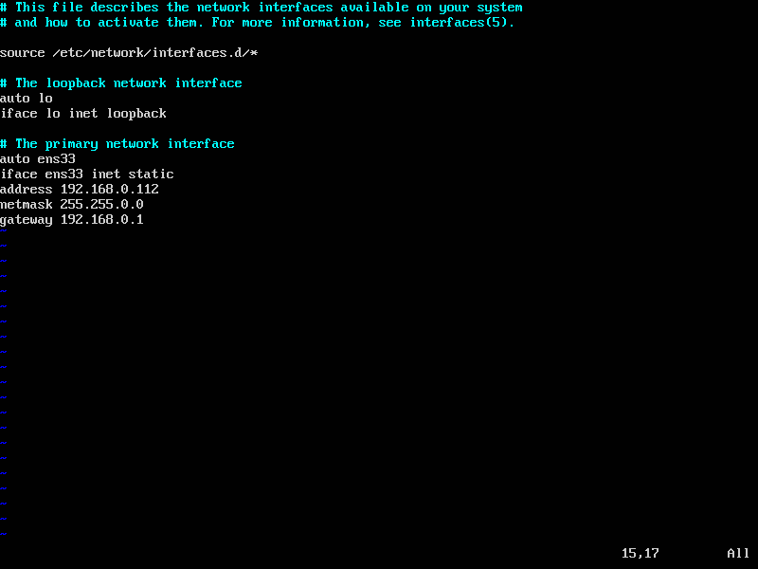

设置域名服务器

输入命令sudo vi /etc/resolvconf/resolv.conf.d/base



开启ssh服务：

输入"sudo apt-get update"

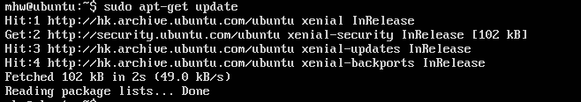

输入"sudo apt-get install openssh-server"-->回车-->输入"y"-->回车-->安装完成。

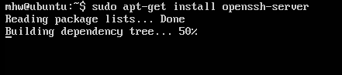

输入"sudo ps -e |grep ssh"-->回车-->有sshd,说明ssh服务已经启动，如果没有启动，输入"sudo service ssh start"-->回车-->ssh服务就会启动



打开xshell：

输入网址192.168.0.112

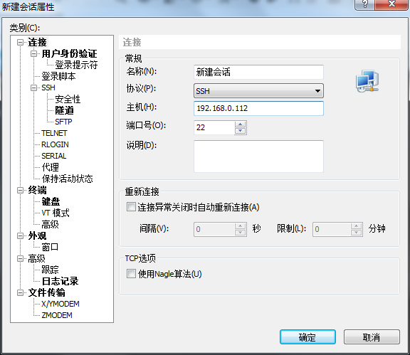

输入用户名：

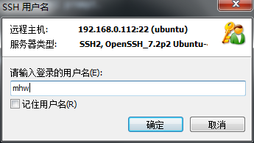

输入密码：

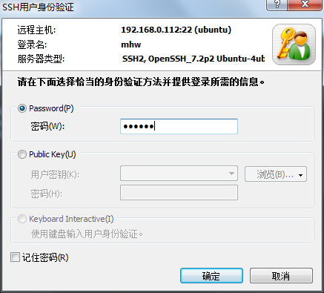

连接成功

